報道関係各位
2019.12.16
明智光秀AI協議会

関連14自治体でつくる明智光秀AI協議会が
観光振興を目的としたAIチャットボット「明智光秀AI」を開発
LINE公式アカウントに実装して本日より提供開始
明智光秀にゆかりのある自治体が広域に連携した観光振興を展開

明智光秀AI協議会は、新しい観光体験を提案、支援することを目的に、観光用のAIチャットボット「明智光秀AI」を開発し、本日より提供を開始します。
「明智光秀AI協議会」LINE公式アカウント
LINE ID：@akechimitsuhideai
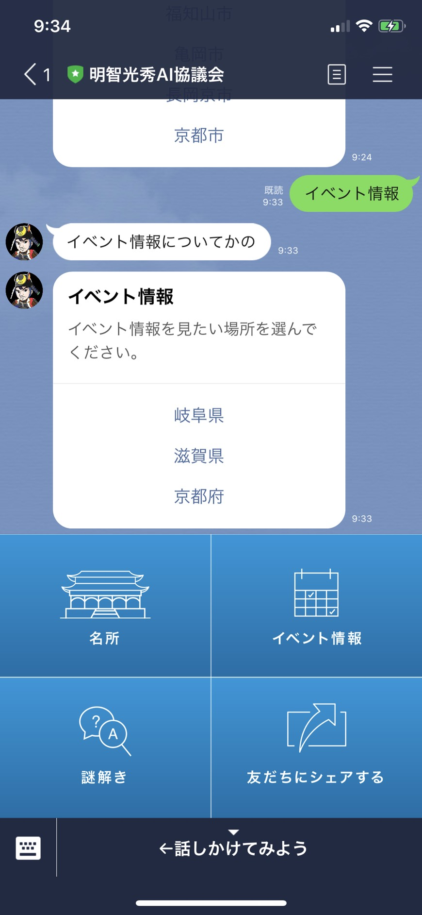
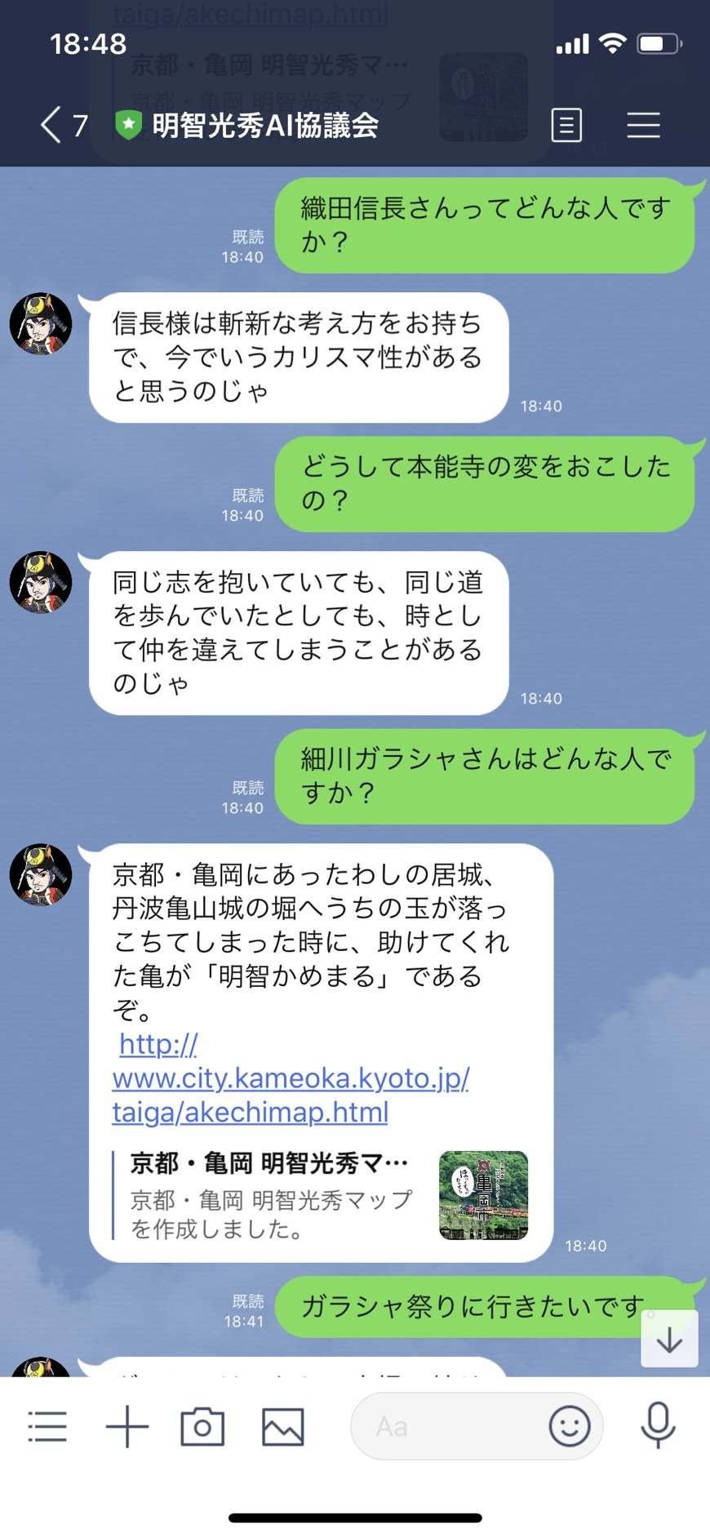

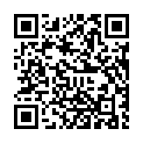

【明智光秀AI協議会 概要】
観光客の誘致・利便性向上など、観光政策を推進する14の自治体が、AIを活用した新しい観光体験を提案することを目的に設立されました。
明智光秀AI協議会は、LINEを活用した「明智光秀AI」の提供により、ユーザーと自治体、また自治体間の関係性を深め、新しい観光体験を提案、支援してまいります。

■設立目的
１．「明智光秀AI」の共同開発と共同運用
２．「明智光秀AI」から明智光秀及び関係人物や歴史、ゆかりの地に関する魅力的な情報の
配信から各地への誘客を促すことで地域の活性化に貢献する
３．自治体間の連携を強化及び補強し合い、他地域のゆかりの地にも観光客を誘導する
（オーバーツーリズム等の社会課題の解決）
４．歴史コンテンツの配信により市民の啓発に貢献する

■加盟自治体
京都府福知山市、京都府亀岡市、岐阜県可児市、滋賀県大津市、岐阜県岐阜市、京都府長岡京市、滋賀県、
岐阜県恵那市、京都府南丹市、京都府京都市、滋賀県近江八幡市、岐阜県土岐市、京都府京丹後市、福井県
（加盟順）

■「明智光秀AI」監修
静岡大学名誉教授 小和田哲男 先生

■事務局
LINE株式会社

【事業内容】
「明智光秀AI」は、静岡大学名誉教授 小和田哲男氏に監修いただき、LINE公式アカウントを通して、明智光秀にゆかりの歴史背景にあわせた観光情報を発信します。
具体的には、「明智光秀AI」とのトークを介しながら、各地の名所やイベント情報の収集をすることが可能です。また「謎解き」は、「明智光秀AI」から出されるクイズに答えることで、お勧めの観光地情報を取得する「謎解き」や、宿泊先の検索も2020年以降に運用開始を予定しています。
ユーザーと「明智光秀AI」とのコミュニケーションを通して、14自治体の基盤を活かした広域連携による誘客、地域間での回遊を促し、観光振興を図ります。

本件に関するお問い合わせ先
明智光秀AI協議会事務局
LINE株式会社 広報：松根・中根
TEL：03-4316-2103 E-mail：press@linecorp.com

